实验报告：单摆的设计和研究
张贺 PB07210001

一、实验题目：
单摆的设计和研究
二、实验目的：
利用经典的单摆公式、给出的器材和对重力加速度g的测量精度的要求，进行简单的设计性实验基本方法的训练。学会应用误差均分原则选用适当的仪器和测量方法，学习积累放大发的原理及应用。分析基本误差的来源，提出进行修正和估算的方法。
三、实验仪器:
游标卡尺、米尺、电子秒表、直架、细线（尼龙线）、钢球、摆幅测量标尺
四、实验原理：
1.一级近似周期公式为：
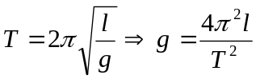
2.不确定度均分原理：
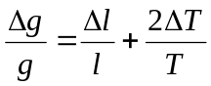 要使 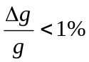
则 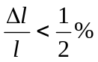 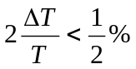 要有具体的数值计算
得 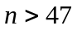 不妨取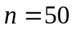
3.修正的单摆周期公式：
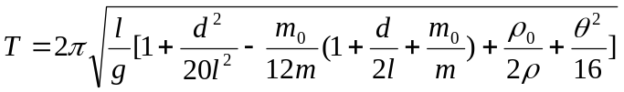
其中T为单摆震动周期，l、m₀是单摆的线长和质量，d、m、是摆球的直径、质量和密度，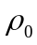是空气密度，是摆角

五、实验内容：
1.用误差均分原理设计一单摆装置，测量重力加速度g，测量精度要求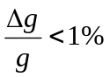.
2.对重力加速度g的测量结果进行误差分析和数据处理，检验实验结果是否达到设计要求。
3. 自拟实验步骤研究单摆周期与摆长、摆角、悬线和质量和弹性系、空气阻力等因素的关系，试分析各项误差的大小。

六、实验重点：
根据测量精度的要求，用误差均分原则选用适当的仪器和测量方法。
七、实验步骤：
1.将细线一端固定在支架上，另一端连接钢球。
2.用米尺测量摆线长,根据所需精度估算单摆周期。
3.用游标卡尺测量钢球直径d，用秒表测量摆动50个周期所用的时间t。
4.步骤3进行5次。
5.处理数据，计算加速度。
八、数据处理：
1.摆线长：
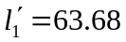 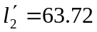 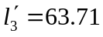 （单位：cm）
平均值 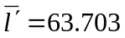 （单位：cm）
标准差 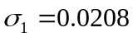 （单位：cm）
平均值标准差 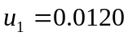 （单位：cm）
不确定度 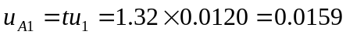 （单位：cm）
（P=0.68 n=3 t=1.32）

2.钢球直径d：
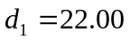 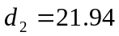 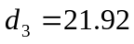 （单位：mm）
平均值 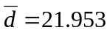 （单位：mm）
标准差 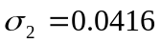 （单位：mm）
平均值标准差 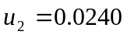 （单位：mm）
不确定度 （单位：mm）
（P=0.68 n=3 t=1.32）

3.5次测量50个周期的时间t：
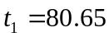 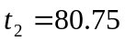 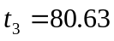 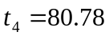 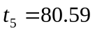 （单位：s）
平均值 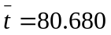 （单位：s）
标准差 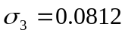 （单位：s）
平均值标准差 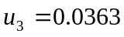 （单位：s）
不确定度 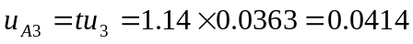 （单位：s）
（P=0.68 n=5 t=1.14）
上面这三项都应该计算出A类B类不确定度，然后合成！
即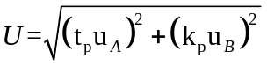其中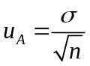 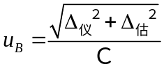
再根据算的U代入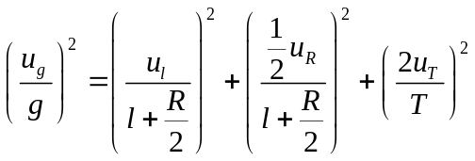求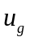！
4.计算重力加速度g：
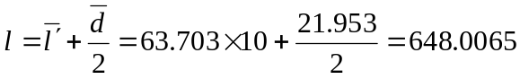 （单位：mm）
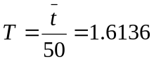 （单位：s）
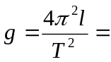9.825 （单位：m/s²）

5.计算A类不确定度：
由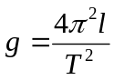得 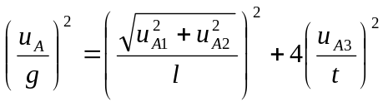
计算得A类不确定度 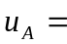0.0104 （单位：m/s²）

6.计算B类不确定度：
米尺精度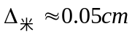； 游标卡尺精度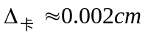； 电子秒表精度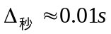； 测量人员判定计时开停误差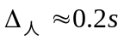；
计算得B类不确定度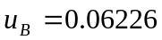 （单位：m/s² P=0.68）

7.计算测量值的合成标准不确定度：
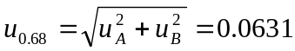 (单位：m/s² )
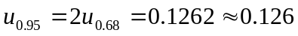 (单位：m/s²)

8.判断g的测量精度是否符合要求：
由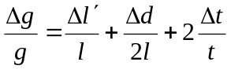计算得
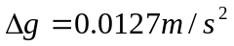
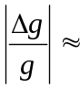0.13%<1% 符合精度要求

9.测量结果的完整表达式：
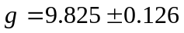 (单位：m/s²)
不确定度取1-2位有效数字，结果的有效数字末位和不确定度的有效数字末位对齐！
九、误差分析：
1.实验仪器的系统误差
2.外界环境因素影响
3.实验人员心理因素
4.不完全是等精度测量
既然有如此多因素影响测量结果的准确，它们应该都是结果不确定度组成分量。为何不计入呢？你计算的不确定度遗漏了这么多分量，使人对你不确定度的评定产生怀疑。所以本文最后所谓“误差分析”，不说还好，若说了，实验中不加以考虑就不对了

